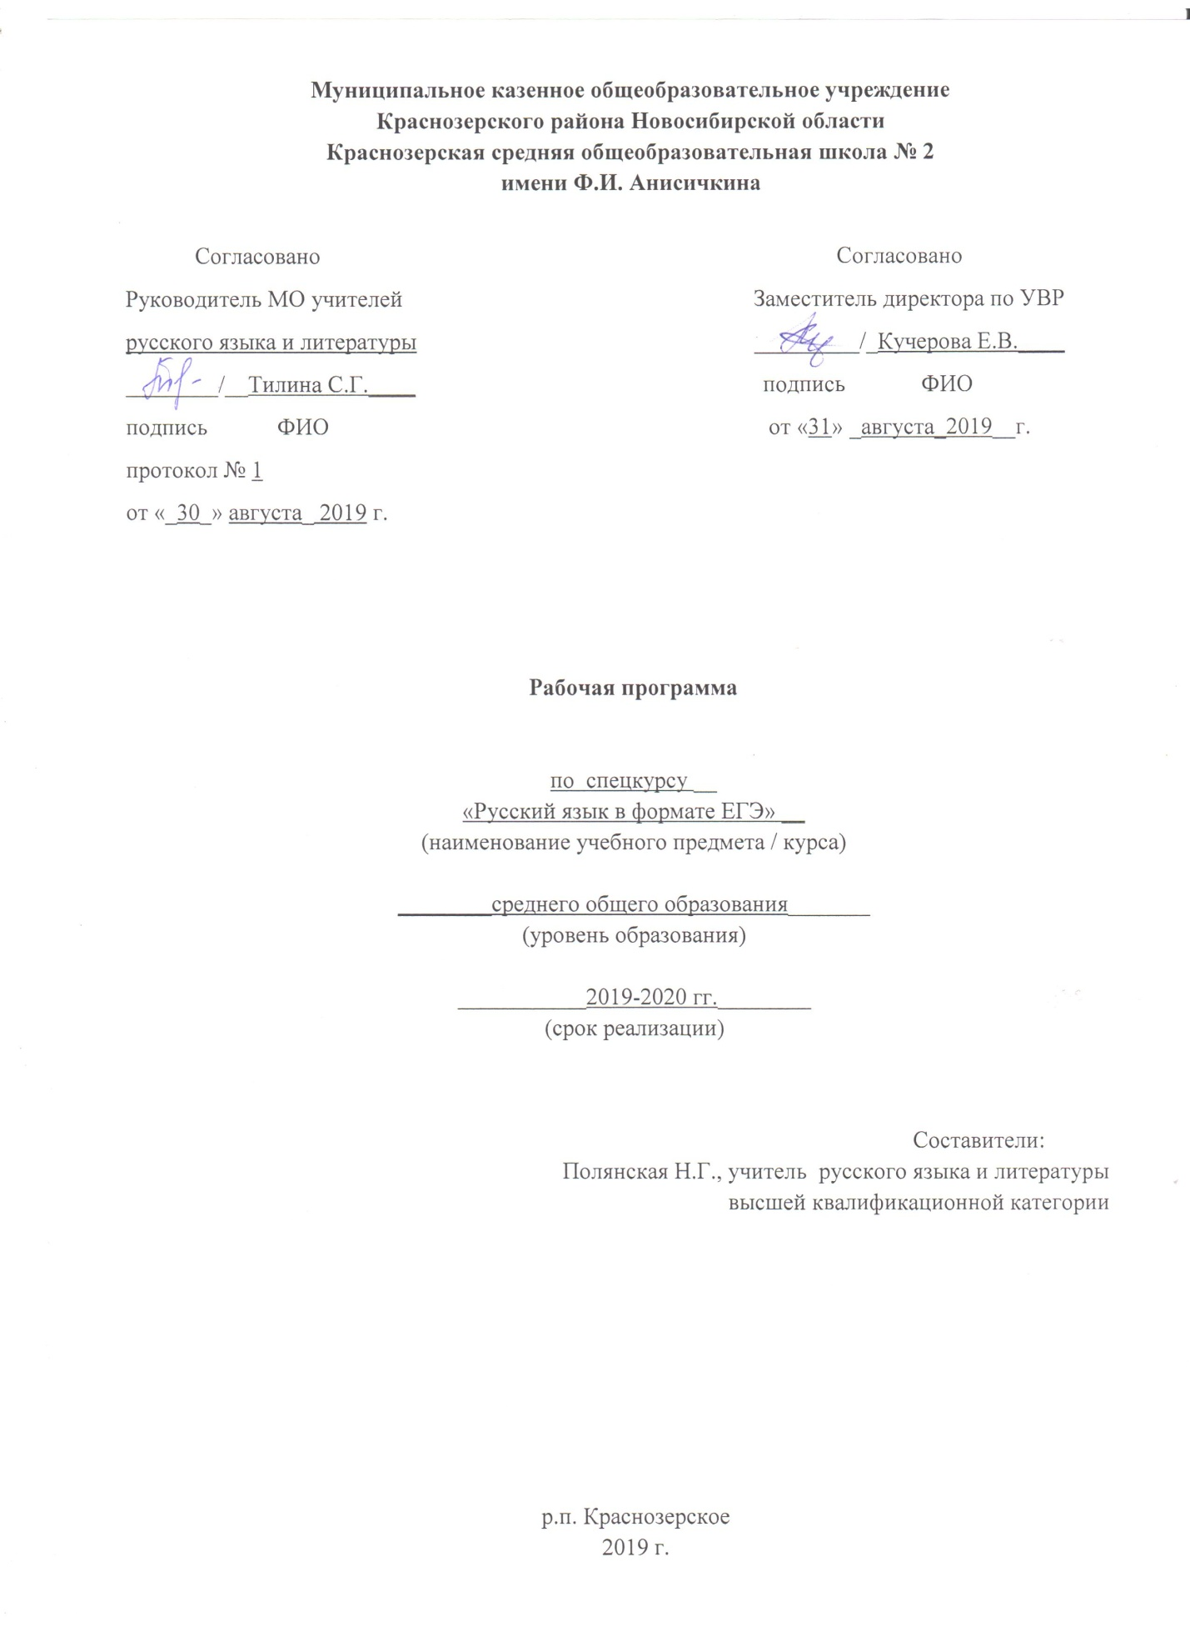

Пояснительная записка.
Календарно-тематическое планирование составлено на основе
рабочей программы, утверждённой приказом по МКОУ Краснозёрской СОШ №2 имени Ф.И.Анисичкина от 31.08.2019 г, составленной учителем русского языка и литературы Полянской Н.Г.
Уровень: базовый
Количество часов в неделю – 1 ч.
В год - 34 ч.
Рабочая программа разработана на основе контрольно-измерительных материалов к проведению ЕГЭ по русскому языку за курс средней школы: «ФИПИ школе. ЕГЭ-2019. Русский язык. Типовые экзаменационные варианты» Москва: Издательство «Национальное образование»,2019г.
Рабочая программа по спецкурсу «Русский язык в формате ЕГЭ» для обучающихся 10 класса составлена на основе документов, содержащих требования к уровню подготовки учащихся и минимума содержания образования:

- Федеральный закон от 29.12.2012 № 273-ФЗ «Об образовании в Российской Федерации».
- Приказ Министерства образования Российской Федерации от 05.03.2004 № 1089 «Об утверждении федерального компонента государственных образовательных стандартов начального общего, основного общего и среднего (полного) общего образования» (в действующей редакции от 31.01.2012 № 2).
- Письмо Минобрнауки России от 28.10.2015 №08-1786 «О рабочих программах учебных предметов».
- Положение о рабочей программе МКОУ Краснозерской СОШ.
- Учебный план МКОУ Краснозерской СОШ на 2019-2020 учебный год.

Согласно учебному плану МКОУ Краснозерской СОШ на реализацию этой программы отводится 1 час в неделю, 34 часа в год (34 учебных недели)

Спецкурс «Русский язык в формате ЕГЭ» используется в качестве обобщающего учебного курса по русскому языку для учащихся 10 класса при подготовке к единому государственному экзамену (далее – ЕГЭ). Содержание курса опирается на знания, умения и навыки учащихся старших классов, сформированные в основной школе. Содержание программы предполагает расширение и углубление теоретического материала, позволяющее формирование практических навыков выполнения тестовых заданий на ЕГЭ. Вместе с тем курс даёт выпускникам средней школы целостное представление о богатстве русского языка, помогает использовать в повседневной практике нормативную устную и письменную речь.

ЦЕЛИ КУРСА: освоение учащимися норм русского литературного языка, подготовка старшеклассников к выполнению заданий экзаменационной работы на более высоком качественном уровне, формирование устойчивых практических навыков выполнения тестовых и коммуникативных задач на ЕГЭ, а также пользования нормированной устной и письменной речью в различных сферах дальнейшей (послешкольной) жизни.
Главная цель курса – обеспечить поддержку освоения содержания учебного предмета «Русский язык» всеми выпускниками средней школы, сформировать умения и навыки выполнения тестовых и коммуникативных заданий на уровне, позволяющем и учителю, и (что самое важное) выпускникам прогнозировать положительные результаты выполнения экзаменационной работы в с учетом способностей и языковой подготовки обучающихся.

Задачи курса:

- изучение нормативных и методических документов по организации и проведению ЕГЭ по русскому языку;
- овладение основными нормами литературного языка;
- создание прочной базы языковой грамотности учащихся, формирование умения выполнять все виды языкового анализа;
- дифференциация освоения алгоритмов выполнения тестовых и коммуникативных задач учащимися с разным уровнем языковой подготовки;
- обучение старшеклассников осознанному выбору правильных ответов тестовых заданий;
- освоение стилистического многообразия и практического использования художественно-выразительных средств русского языка;
- обучение анализу текста, его интерпретации;
- совершенствование лингвистической компетенции выпускников при выполнении части С экзаменационной работы;
- развитие речевой культуры.

Планируемые результаты изучения спецкурса

В результате изучения курса учащиеся должны
знать / понимать
- смысл понятий: речевая ситуация и ее компоненты, литературный язык, языковая норма, культура речи;
- основные единицы и уровни языка, их признаки и взаимосвязь;
- орфоэпические, лексические, грамматические, орфографические и пунктуационные нормы современного русского литературного языка;
- нормы речевого поведения в социально-культурной, учебно-научной, официально-деловой сферах общения;
- основные особенности функциональных стилей;
уметь:
- оценивать речь с точки зрения языковых норм русского литературного языка; (орфографических, орфоэпических, лексических, словообразовательных, морфологических, синтаксических);
- применять знания по фонетике, лексике, морфемике, словообразованию, морфологии и синтаксису в практике правописания;
- соблюдать в речевой практике основные синтаксические нормы русского литературного языка;
- понимать и интерпретировать содержание исходного текста;
- создавать связное высказывание, выражая в нем собственное мнение по прочитанному тексту;
- аргументировать собственное мнение и последовательно излагать свои мысли;
- оформлять письменную речь в соответствии с грамматическими и пунктуационными нормами литературного языка и соответствующими требованиями к письменной экзаменационной работе.

Содержание спецкурса

Название раздела | Краткое содержание | Количество часов
Введение | Нормативные и методические документы по подготовке и проведению государственной (итоговой) аттестации в форме ЕГЭ по русскому языку. Особенности ЕГЭ по русскому языку. Спецификация экзаменационной работы. Кодификатор. Демонстрационная версия. Критерии и нормы оценки тестовых заданий и сочинения. | 2ч
Языковые нормы | Литературный язык. Нормы речи. Словари русского языка. | 1ч
Орфоэпические нормы | Основные правила орфоэпии.Акцентологическая норма (нормы ударения). Причины нарушения орфоэпических и акцентологических норм. Предупреждение ошибок на орфоэпическом уровне. | 1ч
Лексические нормы | Лексическое и грамматическое значение слова. Лексическое многообразие лексики русского языка. Деление лексики русского языка на группы в зависимости от смысловых связей между словами. Омонимы, синонимы, антонимы, паронимы; общеупотребительная лексика, лексика ограниченного употребления; заимствованная лексика, устаревшие и новые слова. Фразеологизмы. Речевые ошибки на лексическом уровне, их предупреждение. | 3ч
Грамматические нормы | Грамматические нормы: словообразовательные, морфологические, синтаксические. | 3ч
Словообразовательные нормы | Способы словообразования. Ошибочное словообразование. Предупреждение ошибок при словообразовании и словообразовательном анализе. | 2ч
Морфологические нормы | Морфологические нормы русского языка. Правила и нормы образования форм слов разных частей речи. Части речи. Грамматическое значение, морфологичесике признаки и синтаксическя роль. Варианты падежных окончаний. Грамматические и речевые ошибки на морфологическом уровне, их предупреждение. Средства связи предложений в тексте. | 9ч
Синтаксические нормы | Словосочетание. Виды словосочетаний. Нормы согласования, управления, примыкания. Построение словосочетаний.  Предложение. Порядок слов в предложении. Виды предложений. Грамматическая (предикативная) основа предложения. Подлежащее и сказуемое как главные члены предложения, способы их выражения. Простое и сложное предложения. Интонационная норма. Нормы согласования (правила согласования слов, согласование сказуемого с подлежащим, согласование определений с определяемым словом). Нормы управления.  Построение предложений с однородными членами. Построение сложносочинённых и сложноподчиненных предложений. Нормы примыкания. Правильное использование деепричастного оборота Синтаксическая синонимия. Правила преобразования прямой речи в косвенную. Типичные ошибки при нарушении синтаксических норм, их предупреждение. | 13ч
Материально-техническое обеспечение образовательного процесса

- ЕГЭ 2017 Русский язык. Тренировочные задания /И.П.Цыбулько, С.И.Львова, В.А.Коханова, - М .:Эксмо, 2018.
- ЕГЭ 2017 Русский язык. Репетитор/И.П.Цыбулько, С.И.Львова.-М.:Эксмо, 2018
- ЕГЭ 2016. Русский язык. Сборник заданий/И.П.Цыбулько, .И.Львова.-М.:Эксмо, 2018.
- Бисеров А.Ю.ЕГЭ 2017.Русский язык. Тематические тренировочные задания.-М.:Эксмо, 2017.
- Гостева Ю.Н. ЕГЭ Русский язык. Тематическая рабочая тетрадь ФИПИ.-М.: Издательство «Экзамен», 2017
- Егораева Г.Т. ЕГЭ. Сборник заданий и методических рекомендаций «Экзамен», 2016.
- Русский язык: сборник экзаменационных заданий. Федеральный банк экзаменационных материалов/ ФИПИ авторы составители: И.П. Цыбулько, В.И. Капинос, Л.И. Пучкова, А.Ю. Бисеров, Ю.Н. Гостева, В.В. Львов, И.Б. Маслова, Н.В. Соколова – М.: Эксмо, 2016
- Коршунова М.В. Русский язык. Подготовка к ЕГЭ. Сочинение. – Саратов: Лицей, 2016.
- Технические средства обучения:
- Ноутбук
- Акустические колонки
- МФУ (сканер, копировальный аппарат, принтер)
- Телевизор.

